Universidad de Costa Rica
Facultad de Ingeniería
Escuela de Ciencias de la Computación e Informática

Diseño de Experimentos
Laboratorio de Regresión Lineal



Profesor
Ignacio Díaz Oreiro

Estudiante
Brandon Trigueros Lara C17899
David González Villanueva C13388

Semestre I
2025

Primera parte
Con el siguiente código cargamos los datos de la temporada 2011 de la liga profesional de beisbol que se encuentran en el archivo beisball.csv:
beis = (read.csv("beisball.csv", header=T, encoding = "UTF-8"))
attach(beis)
Ahora usamos la función plot() para mostrar la relación entre la variable runs y una de las otras variables numéricas. En el siguiente caso usamos la variable at_bats como predictor:
plot(beis$at_bats, beis$runs)
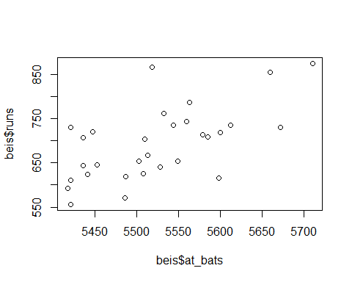
Pregunta 1: ¿La relación parece lineal?
Respuesta 1: En la relación entre la variable de respuesta runs y at_bats no es fácil apreciar una relación lineal tan clara, aunque parece estar ligeramente.
También cuantificamos la fuerza de la relación con el coeficiente de correlación para las variables graficadas anteriormente:
cor(beis$runs, beis$at_bats)
## [1] 0.610627
Pregunta 2: ¿Qué tan fuerte es la correlación entre runs y at_bats?
Respuesta 2: Un valor de 0.61 indica una asociación positiva moderada entre el número de turnos al bate y las carreras anotadas, es decir, a medida que aumentan los turnos al bate tienden a aumentar también las carreras, pero no de forma perfectamente lineal.
Es útil poder describir la relación de dos variables numéricas, como runs y at_bats , antes mencionadas. Podemos resumir la relación entre estas dos variables encontrando la línea que mejor sigue su asociación. Utilizamos la siguiente función interactiva para seleccionar la línea que creamos que hace el mejor trabajo para atravesar la nube de puntos.
library('statsr')
plot_ss(x = at_bats, y = runs, data = beis)
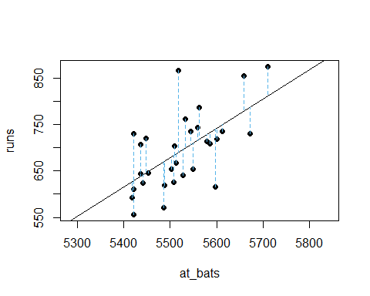
## Click two points to make a line.
## Call:
## lm(formula = y ~ x, data = pts)
##
## Coefficients:
## (Intercept) x
## -2789.2429 0.6305
##
## Sum of Squares: 123721.9
Para visualizar los residuos cuadrados, volvemos a ejecutar el comando de trazado y agregamos el argumento showSquares = TRUE.
plot_ss(x = at_bats, y = runs, data = beis, showSquares = TRUE)
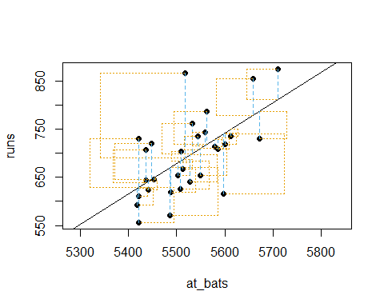
## Click two points to make a line.
## Call:
## lm(formula = y ~ x, data = pts)
##
## Coefficients:
## (Intercept) x
## -2789.2429 0.6305
##
## Sum of Squares: 123721.9
Además del gráfico obtenido con plot_ss con showSquares = TRUE, tengamos en cuenta que la salida de la función plot_ss nos proporciona la pendiente y la intersección con el eje y, así como la suma de los cuadrados:
Pregunta 3. Usando plot_ss, elija una línea que minimice lo más posible la suma de los cuadrados. Para esto ejecute la función varias veces. ¿Cuál fue la menor suma de cuadrados que obtuvo? Para la suma de cuadrados más pequeña que encontró, incluya el gráfico resultante y también los resultados que aparecen en la consola, que presentan los coeficientes de la recta encontrada (pendiente e intersección con el eje y) y el resultado de la suma de cuadrados calculada.
Respuesta 3:
Gráfico:
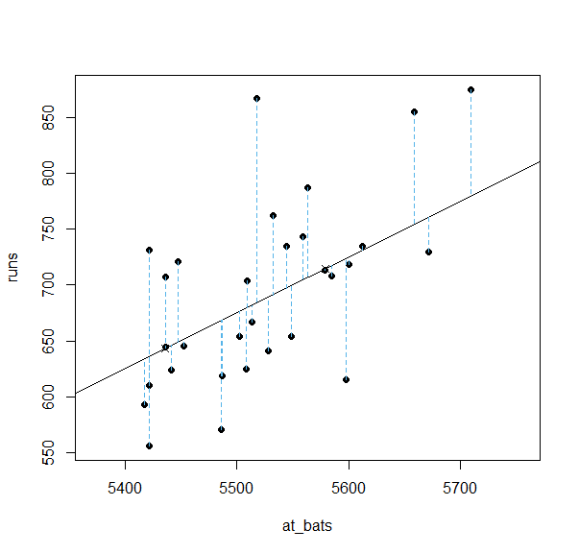
Salida:
## Call:
## lm(formula = y ~ x, data = pts)
##
## Coefficients:
## (Intercept) x
## -2789.2429 0.6305
##
## Sum of Squares: 123721.9
Podemos usar la función lm en R para ajustar el modelo lineal (también conocido como línea de regresión). La sintaxis en R sería:
m1 <- lm(runs ~ at_bats, data = beis)
La salida de lm es un objeto que contiene toda la información del modelo lineal que se acaba de ajustar. Podemos acceder a esta información mediante la función de summary().
summary(m1)
##
## Call:
## lm(formula = runs ~ at_bats, data = beis)
##
## Residuals:
## Min 1Q Median 3Q Max
## -125.58 -47.05 -16.59 54.40 176.87
##
## Coefficients:
## Estimate Std. Error t value Pr(>|t|)
## (Intercept) -2789.2429 853.6957 -3.267 0.002871 **
## at_bats 0.6305 0.1545 4.080 0.000339 ***
## ---
## Signif. codes: 0 '***' 0.001 '**' 0.01 '*' 0.05 '.' 0.1 ' ' 1
##
## Residual standard error: 66.47 on 28 degrees of freedom
## Multiple R-squared: 0.3729, Adjusted R-squared: 0.3505
## F-statistic: 16.65 on 1 and 28 DF, p-value: 0.0003388
Pregunta 4. Escriba la fórmula del modelo lineal obtenido con los valores correctos de pendiente e intersección con el eje y.
Respuesta 4: ​ŷ = -2789.2429 + 0.6305 * at_bats
Es decir, por cada turno al bate adicional, el modelo predice en promedio 0.6305 carreras más, partiendo de un intercepto de –2789.2429.
Otro elemento importante del summary() es el Múltiple R-cuadrado, o simplemente, R2. El valor R2 representa la proporción de variabilidad en la variable de respuesta que es explicada por la variable predictora. Para este modelo, el 37.29% de la variabilidad en runs se explica por at_bats.
Ahora se creará un diagrama de dispersión agregando la línea de mínimos cuadrados.
plot(beis$runs ~ beis$at_bats)
abline(m1)
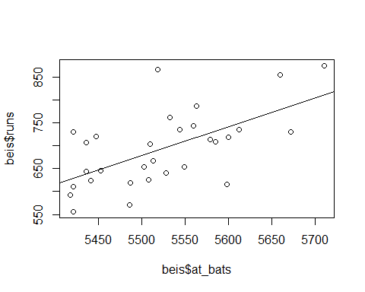
Esta línea se puede usar para predecir “y” en cualquier valor de “x”. Cuando se realizan predicciones para valores de x que están más allá del rango de los datos observados, se denomina extrapolación y, por lo general, no se recomienda. Sin embargo, las predicciones hechas dentro del rango de los datos son más confiables.
Para evaluar si el modelo lineal es confiable, se debe verificar: la relación lineal de ambas variables, la independencia de residuales, la normalidad de los residuales, y la homogeneidad de varianzas. Sin embargo, en este ejercicio no realizaremos esta validación.

Segunda parte
Pregunta 5. Ajuste un nuevo modelo de regresión lineal que use homeruns para predecir runs en vez de at_bats (el anterior). Muestre el código R usado para crear el modelo y la salida summary() de ese modelo.
Repuesta 5:
ml_hr <- lm(runs ~ homeruns, data = beis)
summary(ml_hr)
##
## Call:
## lm(formula = runs ~ homeruns, data = beis)
##
## Residuals:
## Min 1Q Median 3Q Max
## -91.615 -33.410 3.231 24.292 104.631
##
## Coefficients:
## Estimate Std. Error t value Pr(>|t|)
## (Intercept) 415.2389 41.6779 9.963 1.04e-10 ***
## homeruns 1.8345 0.2677 6.854 1.90e-07 ***
## ---
## Signif. codes: 0 '***' 0.001 '**' 0.01 '*' 0.05 '.' 0.1 ' ' 1
##
## Residual standard error: 51.29 on 28 degrees of freedom
## Multiple R-squared: 0.6266, Adjusted R-squared: 0.6132
## F-statistic: 46.98 on 1 and 28 DF, p-value: 1.9e-07
Pregunta 6. Usando los coeficientes del summary() anterior, escriba la ecuación del modelo (la línea de regresión).
Repuesta 6: ŷ = 415.2389 + 1.8345 * homeruns
Pregunta 7. ¿Qué nos dice El Múltiple R-Cuadrado de este modelo con homeruns en comparación con el modelo anterior (para at_bats)? ¿Cuál predice mejor los resultados?
Repuesta 7: El Múltiple R-Cuadrado me dice el porcentaje variabilidad de la variable de respuesta que es explicado por la variable homeruns. Para este modelo, el 62.66% de la variabilidad en runs se explica por homeruns. Lo cual es bastante mejor que el 37.29% de at_bats, por lo tanto homeruns es mejor explicandola variabilidad de runs que at_bars.
Pregunta 8. Ahora que sabe analizar la relación lineal entre dos variables (creando modelos de regresión lineal), investigue las relaciones entre runs y cada una de las variables tradicionales (at_bats, hits, homeruns, bat_avg, strikeouts, stolen_bases, y wins). Ya ha generado la información para at_bats y homeruns. Presente en una tabla la comparación de los valores R2 de todas estas variables tradicionales que incluya además el valor de correlación y el valor-p de esa variable en el modelo lineal respectivo.
Repuesta 8: Resumiendo los datos obtenidos en una tabla nos quedaría de la siguiente manera:
Variable predictora | Correlación | p-value del Modelo | R²
at_bats | 0.610627 | 0.0003388 | 0.3729
hits | 0.8012108 | 1.043e-07 | 0.6419
homeruns | 0.7915577 | 1.9e-07 | 0.6266
bat_avg | 0.8099859 | 5.877e-08 | 0.6561
strikeouts | -0.4115312 | 0.02386 | 0.1694
stolen_bases | 0.05398141 | 0.7769 | 0.002914
wins | 0.6008088 | 0.0004469 | 0.361
Pregunta 9. ¿Cuál de las siete variables anteriores predice mejor la variable runs y por qué lo considera usted así?
Respuesta 9:
La variable que predice mejor la variable de respuesta runs es bat_avg. No solo tiene la correlación más fuerte con runs de las 7 variables, sino que también presenta el R² más alto de todas, lo cual nos indica que es el que explica de mejor manera la varianza en la variable de salida. Además su p-value es muy pequeño, por lo que su modelo es estadísticamente significativo.

Tercera parte
Ahora realizaremos un análisis de regresión lineal múltiple. Para ello crearemos un modelo de regresión lineal con cinco de las variables originales: at_bats, hits, homeruns, bat_avg, y wins.
mul <- lm(runs ~ at_bats + hits + homeruns + bat_avg + wins, data = beis)
summary(mul)
##
## Call:
## lm(formula = runs ~ at_bats + hits + homeruns + bat_avg + wins,
## data = beis)
##
## Residuals:
## Min 1Q Median 3Q Max
## -48.744 -22.859 -5.446 21.876 59.388
##
## Coefficients:
## Estimate Std. Error t value Pr(>|t|)
## (Intercept) 2583.4214 4006.8878 0.645 0.52521
## at_bats -0.5402 0.7256 -0.745 0.46380
## hits 2.2542 2.8344 0.795 0.43424
## homeruns 1.0412 0.2442 4.264 0.00027 ***
## bat_avg -9059.2528 15769.7868 -0.574 0.57100
## wins 0.8610 0.7611 1.131 0.26914
## ---
## Signif. codes: 0 '***' 0.001 '**' 0.01 '*' 0.05 '.' 0.1 ' ' 1
##
## Residual standard error: 31.3 on 24 degrees of freedom
## Multiple R-squared: 0.8808, Adjusted R-squared: 0.856
## F-statistic: 35.47 on 5 and 24 DF, p-value: 2.504e-10
Pregunta 10. Con base en el resultado anterior, construímos la fórmula del modelo de regresión lineal que corresponde a estas cinco variables. El formato es: ŷ = β0 + β1X1 + β2X2 + … + βpXp
Respuesta 10: ŷ = 2583.4214 - 0.5402(at_bats) + 2.2542(hits) + 1.0412(homeruns) - 9059.2528(bat_avg) + 0.8610(wins)
Pregunta 11. Según los resultados, ¿el modelo de regresión lineal es significativo? ¿Cómo puede determinarlo?
Respuesta 11: Esto lo podemos saber observando el p-value que nos arroja la tabla de regresión múltiple. p-value: 2.504e-10 < 0.05. Segun los resultados, el modelo de regresión lineal si es significativo, es decir, que el modelo de regresión con variables predictoras se ajusta mejor a los datos que el modelo con solo intecepción.
Pregunta 12. Según los resultados del summary(mul), ¿cuánto porcentaje de la variabilidad de la variable de respuesta es atribuible al modelo de regresión lineal? ¿Es este modelo de regresión múltiple un mejor predictor que el mejor modelo de regresión lineal simple de la Pregunta 9?
Respuesta 12: En regresión lineal múltiple usamos el Adjusted R-squared, que en nuestro modelo vale 0.856. Esto significa que el 85.6 % de la variabilidad en runs es explicada por el conjunto de cinco predictores (at_bats, hits, homeruns, bat_avg y wins). El mejor modelo de regresión lineal simple (el de bat_avg) tenía un R² de 0.6561 (65.61 %). Como 85.6 % > 65.61 %, el modelo múltiple es con creces un mejor predictor de runs que cualquiera de los simples.
Pregunta 13. Calcule el Factor de Inflación de la Varianza (VIF) para este modelo múltiple. Presente el código R y los resultados, e indique qué se puede concluir de este cálculo de VIF respecto de la multicolinealidad.
Respuesta 13:
library(car)
vif(mul)
## at_bats hits homeruns bat_avg wins
## 99.419844 1803.225223 2.234504 1195.442185 2.234290
Ahora ajustamos modelos de regresión lineal múltiple para combinaciones de cuatro variables de las cinco variables del modelo anterior (at_bats, hits, homeruns, bat_avg, y wins).
library(car)
mul1 <- lm(runs ~ at_bats + hits + homeruns + bat_avg, data = beis)
summary(mul1)
##
## Call:
## lm(formula = runs ~ at_bats + hits + homeruns + bat_avg, data = beis)
##
## Residuals:
## Min 1Q Median 3Q Max
## -41.559 -27.816 -8.172 24.474 57.496
##
## Coefficients:
## Estimate Std. Error t value Pr(>|t|)
## (Intercept) 2387.7878 4025.4808 0.593 0.558
## at_bats -0.5125 0.7292 -0.703 0.489
## hits 1.9019 2.8330 0.671 0.508
## homeruns 1.2210 0.1864 6.551 7.31e-07 ***
## bat_avg -6778.6913 15727.6216 -0.431 0.670
## ---
## Signif. codes: 0 '***' 0.001 '**' 0.01 '*' 0.05 '.' 0.1 ' ' 1
##
## Residual standard error: 31.48 on 25 degrees of freedom
## Multiple R-squared: 0.8744, Adjusted R-squared: 0.8544
## F-statistic: 43.53 on 4 and 25 DF, p-value: 6.484e-11
vif(mul1)
## at_bats hits homeruns bat_avg
## 99.306739 1781.464799 1.287672 1175.904585
Pregunta 14. Construya una tabla donde indique las combinaciones de las cuatro variables utilizadas, así como el valor-p del modelo completo, el R2 ajustado y los VIF de esas 4 variables.
Respuerta 14:
Variables utilizadas | p-value del modelo | R² ajustado | VIF de esas variables
at_bats, hits, homeruns, bat_avg | 6.484e-11 | 0.8544 | 99.306, 1781.464, 1.287, 1175.904
at_bats, hits, homeruns, wins | 4.038e-11 | 0.8598 | 4.377, 4.481, 2.219, 2.197
at_bats, hits, bat_avg, wins | 3.563e-08 | 0.757 | 4.377, 4.481, 2.219, 2.197
at_bats, homeruns, bat_avg, wins | 4.705e-11 | 0.8581 | 2.890, 2.219, 2.970, 2.207
hits, homeruns, bat_avg, wins | 4.523e-11 | 0.8585 | 52.425, 2.232, 52.632, 2.231
Pregunta 15. ¿Considera que alguno de los modelos de cuatro variables de la tabla anterior predice mejor la variable de respuesta que el modelo de cinco variables (analizados en la pregunta 11)? ¿Cuál considera que es el mejor? Debe tomar en cuante que el modelo sea estadísticamente significativo y que no haya multicolinealidad entre las variables.
Respueta 15: El mejor modelo de cuatro variables es mul2 (at_bats, hits, homeruns, wins). Su p-value global es 4.038×10⁻¹¹, igual de significativo que el modelo de cinco variables. Tiene el Adjusted R² = 0.8598, ligeramente superior al 0.856 del modelo con las cinco variables, y es el valor más alto entre los cinco modelos de cuatro variables. Todos sus VIF están por debajo de 5: at_bats: 4.38, hits: 4.48, homeruns:2.22, wins: 2.20. Esto indica ausencia de colinealidad severa. Por tanto, mul2 predice mejor runs que el modelo completo de cinco variables (y que cualquiera de los otros cuatro-modelo), pues combina un ajuste superior con una estructura libre de multicolinealidad preocupante.

